Дидактические пособия по теме «Об объектах животного мира»
Образовательная область «Ребёнок и природа»
1. Лэпбук «В мире животных»
Автор / источник: Н. А. Макаренкова, воспитатель МБДОУ «Детский сад № 29 «Стриж», г. Смоленск. Первая младшая группа.
Что это: Тематическая папка с кармашками: карточки с дикими и домашними животными (на обороте — описание), игры «Мама и малыш», «Разрезные картинки», лото «Домашние животные», раскраски, пазлы, книжка-игрушка.
Как использовать: Формирует представления о диких и домашних животных, их детёнышах, внешнем виде и звукоподражаниях; развивает речь, внимание и мелкую моторику. Можно использовать на занятии и в самостоятельной игре.
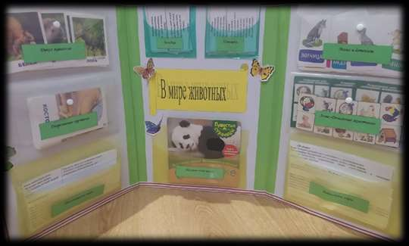
Общий вид лэпбука
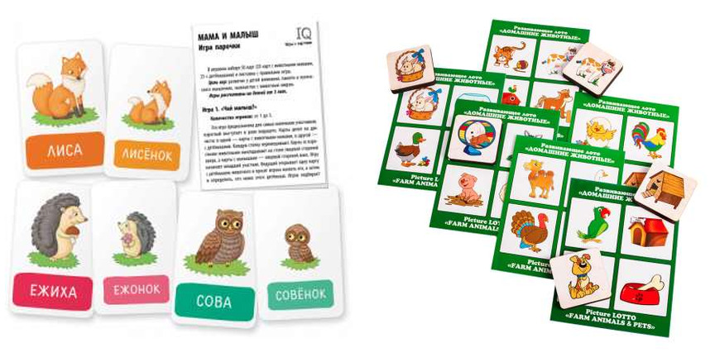
Игра «Мама и малыш» и лото «Домашние животные»
Источник: https://ds-strizh-r66.gosweb.gosuslugi.ru/netcat_files/54/121/lebuk_v_mire_zhivotnyh.pdf

2. Многофункциональное пособие «Кто где живёт?» (магнитное панно)
Автор / источник: И. В. Ежова, воспитатель МДОАУ «Детский сад № 102 «Буратино», г. Орск.
Что это: Распечатанные и заламинированные фигурки диких и домашних животных, их детёнышей, корма и жилищ на магнитах. Работа на магнитной доске (дома — на холодильнике).
Как использовать: 14 игр: «Кто где живёт?», «Чей детёныш?», «Кто что ест?», «Кто как разговаривает?», «Кто скорее соберёт?», «Что изменилось?», «Четвёртый лишний», «Назови животное ласково», «Загадай, мы отгадаем», «Кого не стало?», «Прятки» (предлоги), «Кто кем был?», «Подбери словечко». Отлично подходит для логопедической работы: словообразование, притяжательные прилагательные, предлоги.
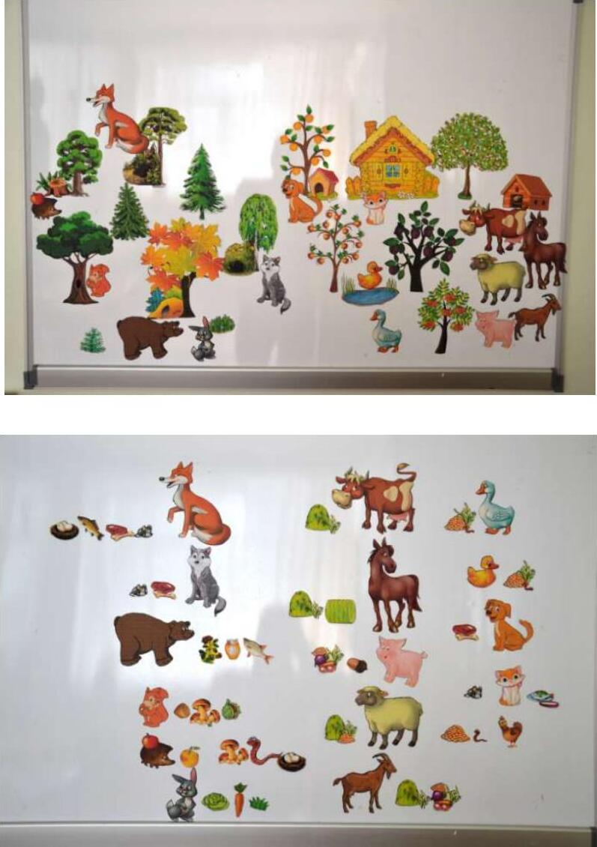
Животные и их жилища на магнитной доске
Источник: https://cdn.netboard.me/51546/files/842397515b22144863ce81da828a5bb7.pdf

3. Дидактическая игра «Кто где живёт?» (круг с прищепками)
Автор / источник: Н. И. Сапон, воспитатель (Санкт-Петербург). Дети 4–5 лет, индивидуально или подгруппой 2–4 человека.
Что это: Картонный круг-поле, разделённый на секторы с изображениями домиков (берлога, нора, дупло, будка, хлев, гнездо…), и прищепки с картинками животных и птиц.
Как использовать: Вариант 1: ребёнок прикрепляет прищепку-животное к его домику. Вариант 2: взрослый «ошибается», а ребёнок исправляет и объясняет. Закрепляет знания о местах обитания, развивает связную речь и мелкую моторику пальцев.
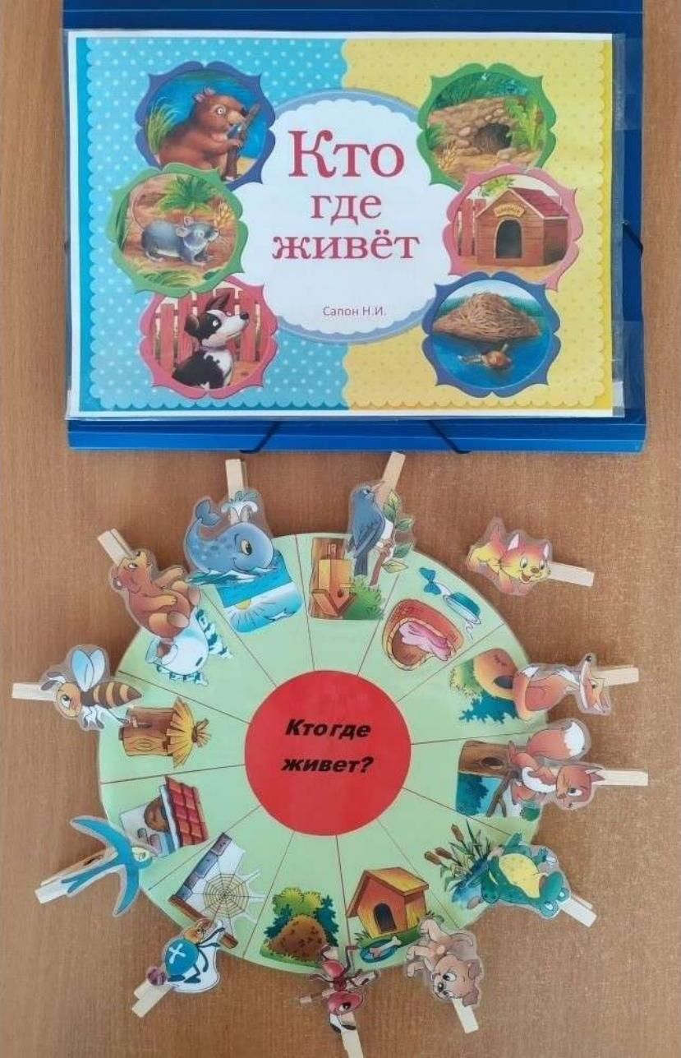
Игровое поле и прищепки с животными
Источник: https://gdouds85prr.rprim.gov.spb.ru/public/users/263/DOC/06012022235839.pdf

4. Развивающая книга-путешествие «Животные мира» (фетр)
Автор / источник: О. В. Мизева, Н. В. Корытова, воспитатели МАДОУ «Детский сад № 9», г. Красноярск. Старший дошкольный возраст.
Что это: Книга из фетра, картона и тесьмы: пять листов-материков на контактной ленте и фигурки животных. Листы можно раскрыть и сложить в общую карту мира.
Как использовать: Дети отгадывают загадки и «расселяют» животных по материкам, объясняя свой выбор. Игры: «Дикие животные», «Назови по порядку», «Узнай зверя по описанию», «Кто, где живёт?», «Чей хвост?», «Четвёртый лишний», составление описательных рассказов.
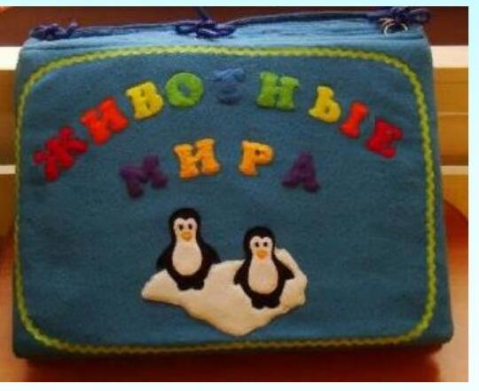
Обложка книги-путешествия
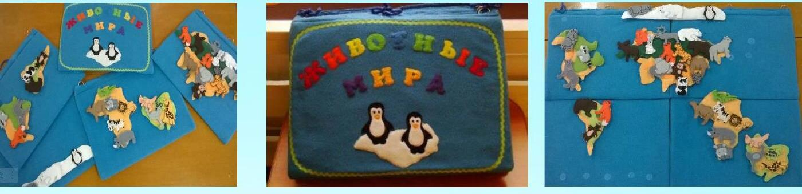
Страницы-материки с животными
Источник: https://ds9-krasnoyarsk-r04.gosweb.gosuslugi.ru/netcat_files/118/473/Mizeva_Korytova_Razvivayuschaya_igrushka_puteshestvie.pdf

5. Развивающий планшет из фетра «Домашние животные»
Автор / источник: Разработка воспитателя, представленная как инновационная технология (детский сад, с. Донское).
Что это: Фетровое полотно с сюжетами «Лес», «Скотный двор» (дверцы открываются), съёмные фигурки животных на липучках.
Как использовать: Различение диких и домашних животных, «Кто где живёт?», «Найди маму», «Чей хвост? Чья голова?» (притяжательные прилагательные). Фетр мягкий, безопасный, края не осыпаются; планшет развивает сенсорику и мелкую моторику.
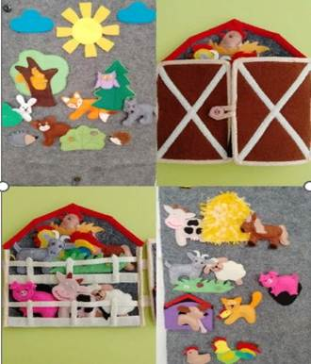
Фетровый планшет со сменными сюжетами
Источник: https://ds-donskoe-r42.gosweb.gosuslugi.ru/netcat_files/19/8/razvivayushchiy_planshet.docx

6. Макеты природных сообществ (экологическое макетирование)
Автор / источник: Т. Г. Россошанская, воспитатель МДОАУ «Детский сад № 83 «Искорка», г. Орск.
Что это: Объёмные макеты в коробках: «Ферма», «Лес», «Луг», «Подводный мир» — с фигурками животных, растениями и элементами ландшафта. Создаются вместе с детьми и родителями.
Как использовать: Наглядно показывают, где и как живут животные, кто кем питается, как животные приспособлены к среде. В макете удобно играть в «Кто где живёт?», «Что изменилось?», составлять рассказы.
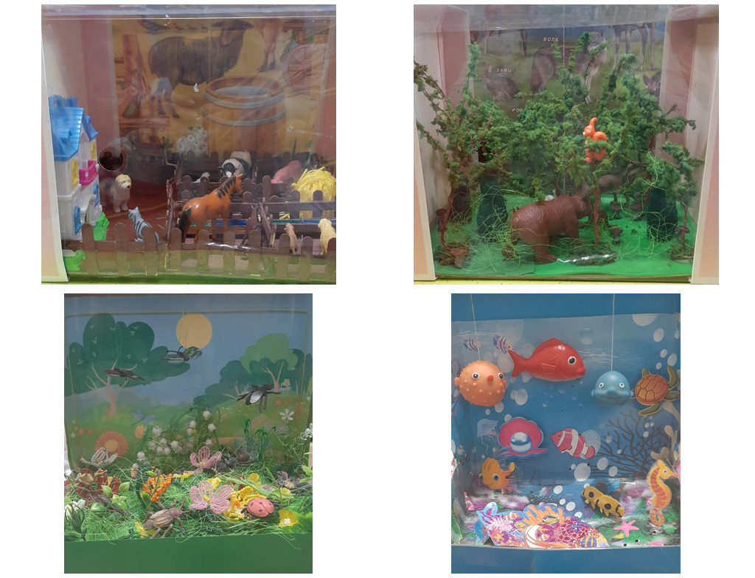
Макеты «Ферма», «Лес», «Луг», «Подводный мир»
Источник: https://cdn.netboard.me/141559/files/4fa2eb8cb97d1df29b9245b54504ed9b.pdf

7. Дидактические материалы к игре «Пищевые цепи»
Автор / источник: А. А. Пруднякова, старший воспитатель МБДОУ «Брагинский детский сад № 14 «Колосок», 2024.
Что это: Альбом из 39 страниц с крупными фотографиями для 16 пищевых цепочек (например: шмель → клевер → мышь → сова; корова → клевер → молоко). Есть демонстрационные и раздаточные листы.
Как использовать: Дети выстраивают цепочки и объясняют связи между растениями и животными; формируется понимание взаимозависимости в природе и бережное отношение к ней. Подходит для старших групп.
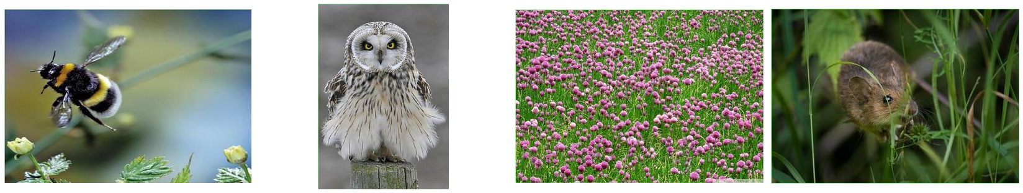
Фотокарточки для составления пищевых цепей
Источник: https://ds-kolosok-bragino-r04.gosweb.gosuslugi.ru/netcat_files/userfiles/2025/pischevye_tsepi.pdf

8. Экологическая игра «Цепочки питания» (карточки)
Автор / источник: Детский сад г. Сосновоборска. Дети 4–6 лет, индивидуально и подгруппой.
Что это: Наборы фото-карточек (растения, насекомые, птицы, звери, рыбы) для цепочек из 3–4 звеньев: комар → лягушка → цапля; зерно → мышь → лиса и др.
Как использовать: Ребёнок раскладывает карточки по порядку и объясняет: «Кто кем или чем питается?». Закрепляет знания о питании животных, учит устанавливать причинно-следственные связи.
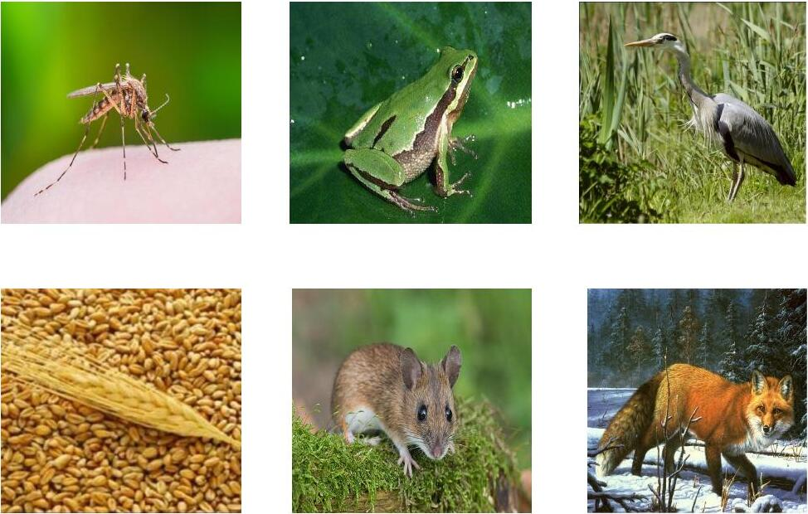
Цепочки «комар — лягушка — цапля», «зерно — мышь — лиса»
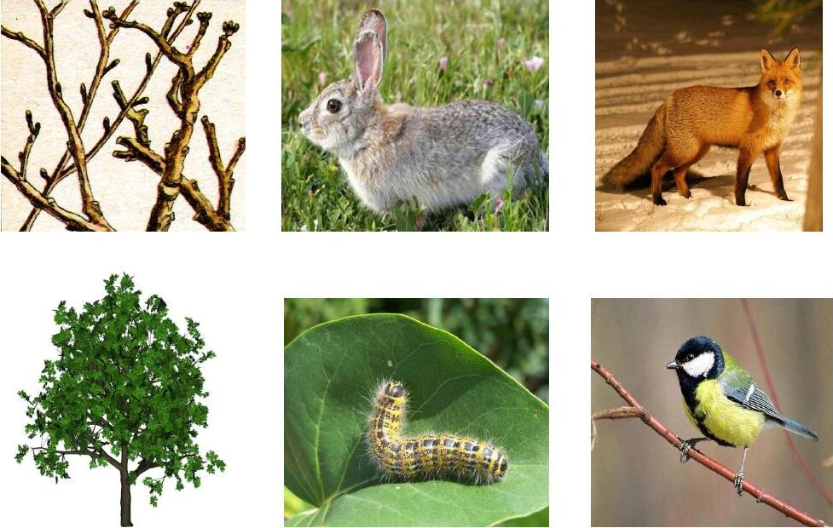
Другие варианты цепочек питания
Источник: https://ds3-sosnovoborsk-r04.gosweb.gosuslugi.ru/netcat_files/19/8/e_kologicheskaya_igra.pdf

9. Лото «Чей малыш?» (готовая настольная игра, Step Puzzle)
Автор / источник: Покупное пособие для детей от 3 лет. Его легко повторить своими руками.
Что это: 6 игровых карт и 48 фишек с изображениями взрослых животных и их детёнышей.
Как использовать: Закрепляет названия детёнышей (кошка — котёнок, корова — телёнок), учит образовывать существительные с суффиксами -ёнок/-онок и множественное число (котята, телята). Хорошо подходит для логопедических занятий.
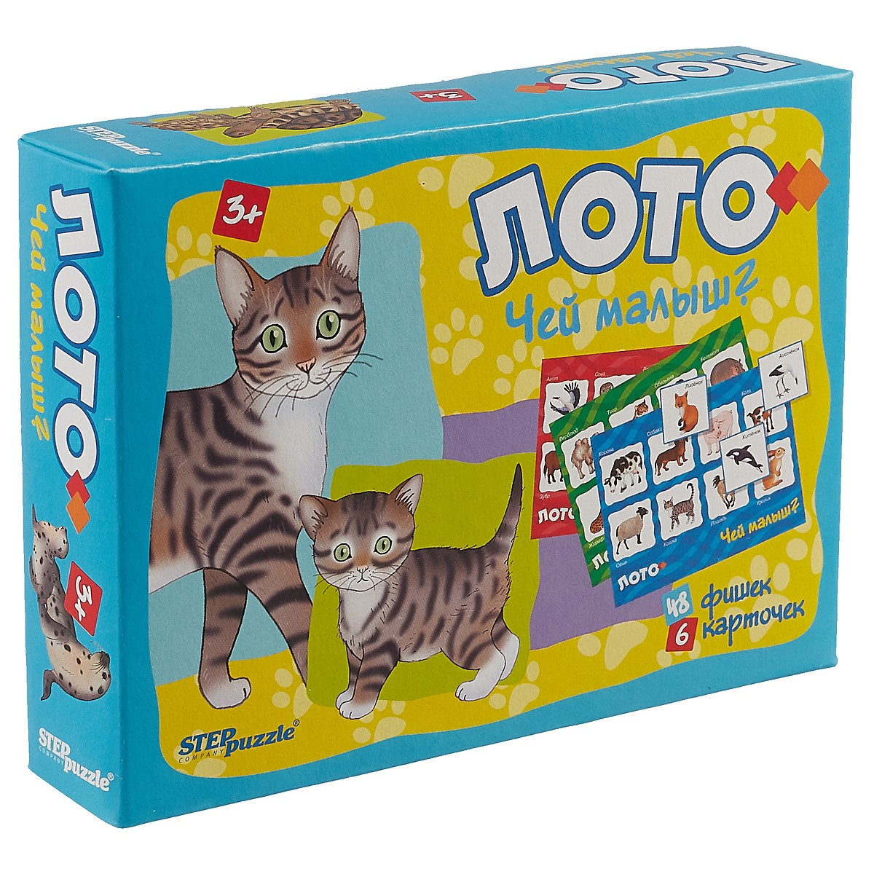
Лото «Чей малыш?»
Источник: https://www.chitai-gorod.ru/product/nastolnaya-igra-step-puzzle-chey-malysh-2519248

10. Наглядное пособие С. Н. Николаевой «Картины из жизни диких животных»
Автор / источник: Издательство «Мозаика-Синтез». Автор — классик методики экологического воспитания дошкольников.
Что это: Серия больших демонстрационных картин («Бурый медведь», «Заяц-беляк» и др.) с методическими рекомендациями и текстами для бесед на обороте.
Как использовать: Рассматривание картин, беседы об образе жизни, питании и приспособленности животных к сезонам, составление рассказов по картине.
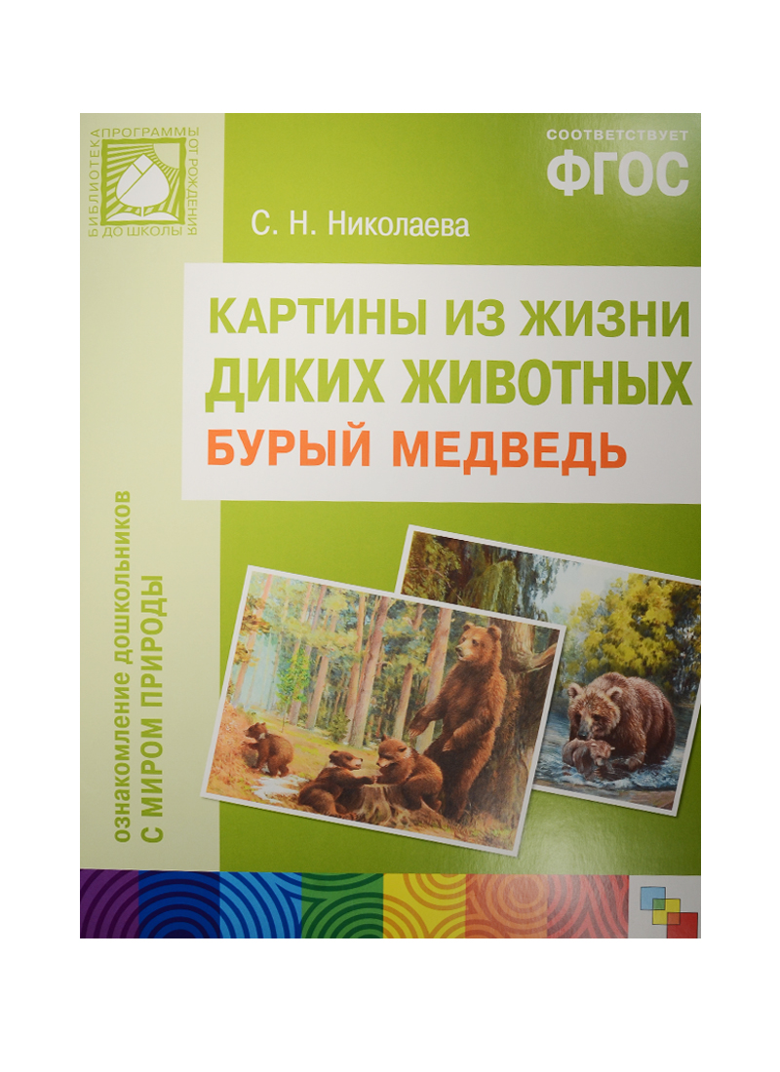
«Бурый медведь»
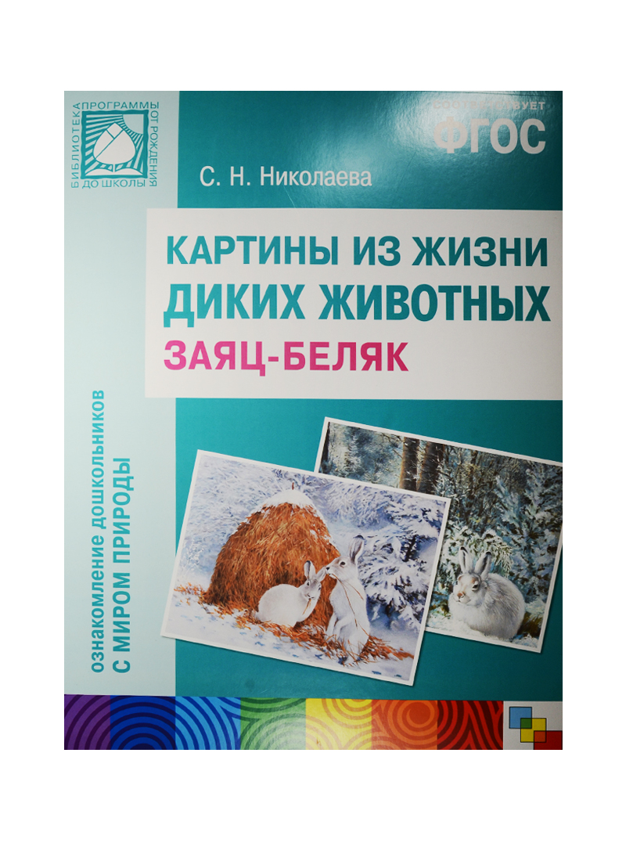
«Заяц-беляк»
Источник: https://www.chitai-gorod.ru/product/fgos-kartiny-iz-zhizni-dikih-zhivotnyh-buryy-medved-2543758

